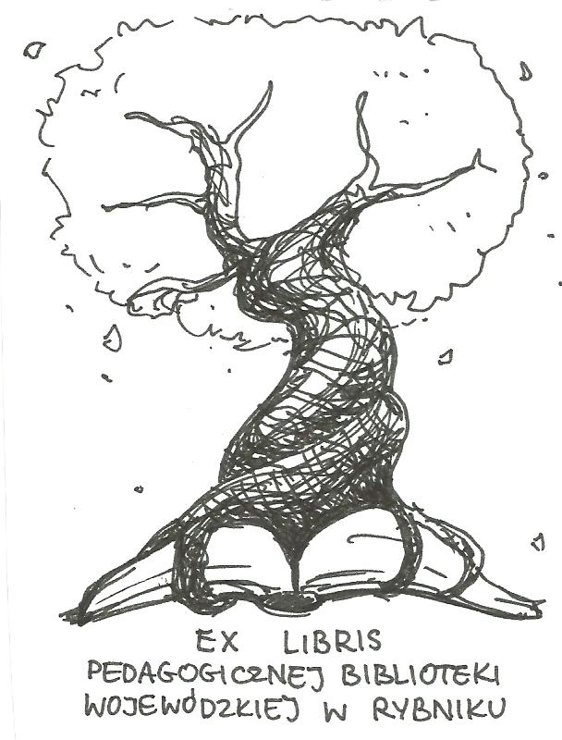
PEDAGOGICZNA BIBLIOTEKA WOJEWÓDZKA
W RYBNIKU
ul. Chrobrego 27
44-200 Rybnik
tel. (32) 42 22 059
pbwrybnik@wom.edu.pl

SZKOLNICTWO MNIEJSZOŚCI NARODOWYCH

Wybór literatury
dostępnej w Pedagogicznej Bibliotece Wojewódzkiej
w Rybniku

Wydawnictwa zwarte

- Diagnostyka i metodyka psychopedagogiczna w warunkach wielokulturowości / red. nauk. Tomasz Bajkowski, Krzysztof Sawicki, Urszula Namiotko. – Warszawa : Wydawnictwo Akademickie "Żak", 2014. – 244 s. ISBN 978-83-62015-87-0. Nr inw. 41440
- Kulturowe, społeczne i edukacyjne wyznaczniki dróg życiowych młodzieży z Zaolzia / pod red. Tadeusza Lewowickiego. – Katowice : Wydawnictwo Uniwersytetu Śląskiego, 1994. – 140 s. ISBN 83-226-0545-5. Nr inw. 39098
- Młodzież w społeczeństwie wielokulturowym : od małej ojczyzny do globalnego świata / red. nauk. Daniel Wiśniewski. – Warszawa : Difin, 2015. – 196 s. ISBN 978-83-7930-948-1. Nr inw. 41546
- Mniejszość niemiecka na Śląsku Opolskim w poszukiwaniu tożsamości / Danuta Berlińska ; Stowarzyszenie Instytut Śląski, Państwowy Instytut Naukowy - Instytut Śląski w Opolu. – Opole : SIŚ, 1999. – 415 s. ISBN 83-7126-123-3 (PIN IŚ). Nr inw. 35297
- Poczucie tożsamości narodowej młodzieży pochodzenia białoruskiego / Alicja Joanna Siegień-Matyjewicz. – Olsztyn ; Warszawa : Białoruskie Zrzeszenie Studentów, 2007. – 279 s. ISBN 978-83-925077-0-3. Nr inw. 37337
- Polityka językowa a języki mniejszości : od Wieży Babel do Daru Języków / José María Tortosa ; przeł. [z hisz. i posł.] Agnieszka Rurarz; przedmową opatrzył Jacek Perlin. – Warszawa : Państwowy Instytut Wydawniczy, 1986. – 164, [4] s. ISBN 83-06-01339-5. Nr inw. 25711
- Polskie biblioteki ludowe w zaborze pruskim i na terenie Rzeszy Niemieckiej w latach 1843-1939 / Jan Wróblewski. – Olsztyn : Ośrodek Badań Naukowych im. Wojciecha Kętrzyńskiego, 1975. – 396 s. Nr inw. 8829
- Polszczyzna Żydów / Maria Brzezina. – Warszawa : Państwowe Wydawnictwo Naukowe, 1986. – 616, [5] s. ISBN 83-01-06611-3. Nr inw. 24945
- Ruch polski na Śląsku Opolskim w latach 1922-1939 / Marek Masnyk. – Opole : Instytut Śląski, 1989. – 115 s. Nr inw. 30457
- Sytuacja społeczno-kulturowa mniejszości niemieckiej na Górnym Śląsku : praca zbiorowa / pod red. Władysława Jachera ; Polska Akademia Nauk. Oddział w Katowicach. Komisja Studiów nad Przyszłością Górnego Śląska. – Kielce : "Szumacher", 1993. – 124 s. ISBN 83-900953-4-3. Nr inw. 31659
- Wspomnienia nauczycielki spod znaku Rodła / Maria Zientara-Malewska ; oprac. i wstępem poprzedził Bolesław Grześ. – Warszawa : Wydawnictwa Szkolne i Pedagogiczne, 1985. – 173, [2] s. ISBN 83-02-02570-4. Nr inw. 23202
- Żydzi na Górnym Śląsku w XIX i XX wieku : praca zbiorowa / pod red. Barbary Kalinowskiej-Wójcik i Dawida Kellera ; [tł. Joanna Beszczyńska et al.]. – Rybnik ; Katowice : Muzeum w Rybniku : Instytut Historii Uniwersytetu Śląskiego w Katowicach, 2012. – 734 s. ISBN 978-83-929428-8-7. Nr inw. 40733
- Żydzi na Górnym Śląsku w XIX i XX wieku : praca zbiorowa / pod red. Barbary Kalinowskiej-Wójcik i Dawida Kellera ; [tł. Joanna Beszczyńska et al.]. – Rybnik ; Katowice : Muzeum w Rybniku : Instytut Historii Uniwersytetu Śląskiego w Katowicach, 2014. – 734 s. ISBN 978-83-63959-04-3. Nr inw. 40893

Druki ciągłe

- Alternatywne formy edukacji przedszkolnej dzieci pochodzenia romskiego w Słowacji / Lenka Vavreková // "Wychowanie na Co Dzień". 2011, nr 6, s. 9-12
- Antycyganizm a problem profilaktyki edukacyjnej / Agnieszka Ogonowska // "Remedium". 2015, nr 3, s. 22-23
- Działalność szkół i zakładów dla dzieci głuchoniemych i niewidomych założonych z inicjatywy Żydów lwowskich w latach 1871-1939 / Mirosław Łapot // "Szkoła Specjalna". 2018, nr 4, s. 259-271
- Edukacja asystentów edukacji romskiej warunkiem inkluzji społecznej Romów w Polsce / Bogumił Sobczyk, Jolanta Szempruch, Jarosław Chmielewski // "Edukacja Ustawiczna Dorosłych". 2018, nr 2, s. 18-26
- Edukacja dzieci cudzoziemskich w Polsce / Ewa Sowa-Behtane // "Edukacja i Dialog". 2015, nr 5-6, s. 49-50
- Kultura muzyczna mniejszości narodowych / Maria Ficak // "Wychowanie Muzyczne w Szkole". 2007, nr 1, s. 44-49
- Nauczyciel w szkole jako "culture broker" (pośrednik kulturowy) wobec uczniów obcokrajowców / Joanna Kapica-Curzytek // "Kultura i Edukacja". 2009, nr 1, s. 95-107
- Nauczyciele z Polski w polonijnych ośrodkach nauczania / Teresa Biała // "Geografia w Szkole". 2008, nr 3, s. 11-16
- O byciu Polakiem na Litwie w narracjach członków społeczności polskich szkół / Dorota Jaworska-Matys // "Pedagogika Społeczna". 2011, nr 3-4, s. 114-145
- Pedagogiczne wyzwania pracy z dziećmi mniejszości romskiej / Bogumiła Bobik // "Problemy Opiekuńczo-Wychowawcze". 2017, nr 9, s. 13-21
- Poczucie tożsamości narodowej młodzieży pochodzenia białoruskiego. Perspektywa edukacji międzykulturowej / Alicja Joanna Siegień // "Kultura i Edukacja". 2006, nr 2-3, s. 130-147
- Polacy na Ukrainie. Współczesna rodzina polska z rejonu Mościsk / Marek Lirek // "Praca Socjalna". 2011, nr 3-4, s. 145-170
- Rodzina polska na Ukrainie. Koncepcja badań i realizacja / Marek Lirek // "Pedagogika Społeczna". 2008, nr 1, s. 107-134
- Szkolnictwo mniejszości narodowych i etnicznych w Polsce w roku szkolnym 2006/2007 / Alina Awramiuk // "Języki Obce w Szkole". 2007, nr 5, s. 86-95
- Szkolnictwo mniejszości narodowych / Alina Awramiuk // "Geografia w Szkole". 2008, nr 3, s. 5-10
- W poszukiwaniu polsko-romskich perspektyw edukacyjnych / Barbara Smoter // "Problemy Opiekuńczo-Wychowawcze". 2012, nr 3, s. 21-25

oprac. Justyna Jankowska
marzec 2019

